Вставка дорожных знаков с помощью панелей ввода
Дорожные знаки удобно вводить с помощью специальных панелей.
Для открытия панели дорожных знаков определенной группы:
1. Щелкните правой кнопкой мыши на панели инструментов, откроется контекстное меню:
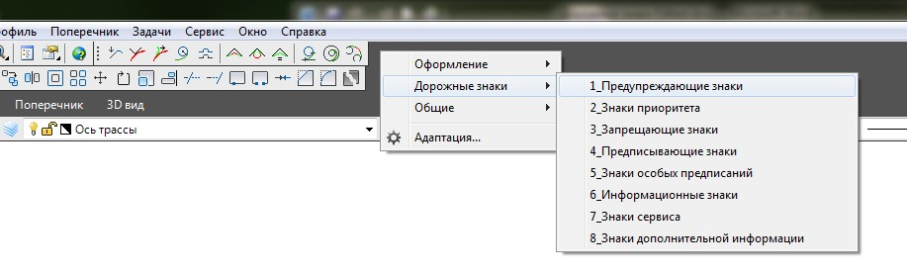рис. 1
2. Каждая панель содержит в себе набор дорожных знаков определенной категории. Левой кнопкой мыши установите опции напротив тех панелей, которые необходимо открыть. В результате данные панели отобразятся, расположите их удобным для работы образом:
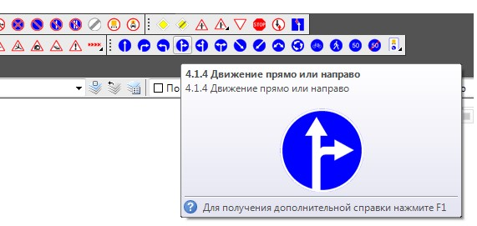рис.2
3. Для вставки дорожного знака с панели нажмите левой кнопкой мыши соответствующую пиктограмму.
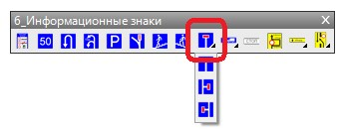рис.3
Примечание: Некоторые знаки одного типа, выбираются из выпадающего списка, появляющегося при нажатии левой кнопкой мыши и удержания ее короткий промежуток времени, на пиктограмме у которой имеется в нижней правой части треугольный значок
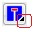рис.4
4. Укажите положение дорожного знака на плане одним из способов, которые были описаны ранее.
Следующий раздел: Редактирование дорожных знаков

